实验四 音频信号的数字化处理实现

一.实验目的
1、增强对信号数字化处理的理解。
2、巩固IIR、FIR数字滤波器的滤波实现方法
3、掌握利用MATLAB完成音频信号数字滤波的基本方法。
4、体验并感受音频信号数字化处理前后的差异。
二.理论依据
（一）数字化滤波
单位脉冲响应为$h\left(n\right)$的线性时不变离散时间系统，其输入与输出的关系可表述如下：
$y\left(n\right)=x\left(n\right)*h\left(n\right)$ （1）
由于FIR数字滤波器的单位脉冲响应为有限长度，当输入信号长度也为有限长是，FIR数字滤波器可以采用上述关系式直接实现滤波。
对于IIR数字滤波器，由于其单位脉冲响应$h\left(n\right)$是无限长，因此需要从频域入手，假如$x\left(n\right)、h\left(n\right)$的傅里叶变换存在，则有输入、输出的频域关系：
$Y\left(e^{jω}\right)=X\left(e^{jω}\right)H\left(e^{jω}\right)$ （2）
然后通过傅里叶反变换即可得到滤波结果。实际实现过程中，傅里叶变换一般是通过快速离散傅里叶变换来实现，而快速离散傅里叶变换是傅里叶变换的有限点的采样值，即是有限长序列。因此只要采样点数大于序列长度，就可以有效避免混叠失真。
IIR线性时不变系统的系统函数为：
$$H\left(z\right)=\frac{\sum_{k=0}^{M}{a_{k}z^{-k}}}{1-\sum_{k=1}^{N}{b_{k}z^{-k}}}$$
对应的常系数线性差分方程为：
$$y\left(n\right)=\sum_{k=1}^{N}{b_{k}}y\left(n-k\right)+\sum_{k=0}^{M}{a_{k}}x\left(n-k\right) （3）$$
一般处理的信号都是从0时刻开始取值的有限长序列，因此IIR数字滤波器采用差分方程实现滤波时，起始部分的样点值无法实现滤波处理，通常采用的处理方式为让输出起始部分的值为0。
FIR线性时不变系统的系统函数为：
$$H\left(z\right)=\sum_{k=0}^{M}{a_{k}z^{-k}}$$
因此对应的常系数线性差分方程为：
$$y\left(n\right)=\sum_{k=0}^{M}{a_{k}}x\left(n-k\right) （4）$$
由于FIR数字滤波器的单位脉冲响应$h\left(n\right)$为有限长度，因此可以利用关系式（1）、（2）实现滤波处理，也可以利用如关系式（4）的差分方程，采用快速傅里叶变换得到滤波的快速算法。
（二）音频数字化处理
（1）简易回音效果实现
回音，是一种效果，是声波传播后遇到障碍物反弹回来的声音。Echo跟Delay效果很类似，不同处在于Echo的音质会受到反弹物(如墙壁)材质、距离的影响；而Delay效果则纯粹将原音再拷贝，不影响音质。
假如音源为$x\left(n\right)$，简易回音效果实现输出$y\left(n\right)=x\left(n\right)+ax\left(n-n_{delay}\right)$。$a$为衰减系数，$n_{delay}$为延时长度。
（2）立体声效果构造
立体声能给听众以方位感和深度感，大大提高了听觉效果和声音品质。为了实现立体声效果，录制时通常需要多个摆放在不同位置的麦克风，播放时也需要两只或两只以上的扬声器。当只利用一个麦克风进行声音录制时，只能得到单声道音频，即便使用两只或两只以上的扬声器播放，也只能得到“平面化”的声音，而不会形成空间声像。利用人的空间听觉特性，如耳间声级差（Interaural Level Difference）、耳间时间差（Interaural Time Difference）和耳间相关性对空间声像定位，可以按照预期的听觉效果通过对多个声道信号进行相应处理，在听觉上形成空间感。对多声道信号进行的处理包括：扬声器排列法、分频法、移相法、延迟法等。
简易立体声效果的实现方式是将单声道音频转换为双声道音频，$x\left(n\right)=[x_{左}\left(n\right), x_{右}(n)]$，并通过周期性地、交替地对两个声道上的声音利用时变增益系数$G(n)$，进行衰减和增强的方式，即可在感官上造成声源远离听者的一侧而运动到另一侧的感觉，从而形成声音方位感变化的立体声效果$y\left(n\right)=G(n)∙x(n)$。
三．实验内容
①、对给定的dspx1.wav文件，利用audioread函数读取音频信号数据流及采样频率信息，绘制出音频信号的时域波形（横坐标单位为“秒”）及幅频图（纵坐标归一化，横坐标范围0~8000Hz）。
②、假定正弦噪声信号$Nt\left(t\right)=Acos(2πft)$，$f=4kHz$，$A=0.02$。以dspx1.wav的采样频率将噪声信号数字化并混入音频信号之中，得到加噪后的音频。请分别使用巴特沃兹滤波器、椭圆滤波器，设计出IIR数字滤波器，对音频进行去噪声处理。
要求：设计的数字滤波器通带最大衰减$δ_{p}≤3dB$，阻带最小衰减$δ_{s}≥40dB$。注明所设计的滤波器类型（带通、带阻、低通）、以及设计的通带截止频率和阻带起始频率。绘制出加噪信号时域波形及幅频图、滤波器幅频特性曲线、以及去噪后的时域波形及幅频图进行对比。并利用sound函数播放去噪后的音频，体会数字滤波效果。
③、选取符合要求的窗函数法设计一个FIR滤波器，完成实验内容②。绘制FIR滤波器幅频特性曲线、以及去噪后的时域波形及幅频图。
④、对dspx1.wav音频文件实现简易回音效果，要求$n_{delay}≥10000$个采样点。绘制出回音效果音频信号的时域波形。
⑤、生成单一频率的正弦信号$x(t)=Asin(2πft)$，幅度$A=1$，$f=800Hz$，采样频率$F_{s}=10×f$，持续时长为5秒。左声道时变增益系数$G_{左}\left(n\right)$和右声道时变增益系数$G_{右}\left(n\right)$在一个圆周内的幅度变化效果如下图所示，
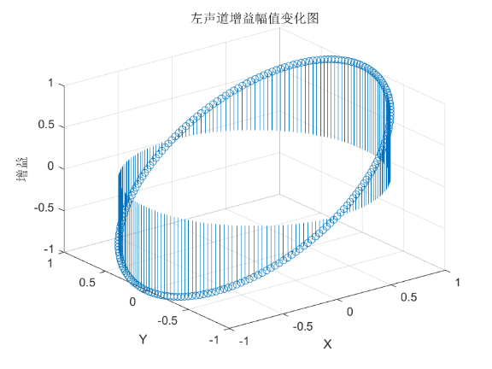 | 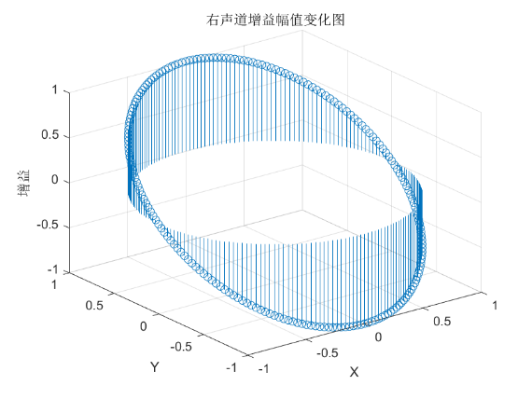
增益变化频率设置为$0.1Hz$，根据以上条件实现听者能感觉到声源两耳之间转动的效果。绘制出左、右声道的时域波形图。
四.实验要求
- 按照实验内容编写MATLAB程序，给出运行结果（图），并进行分析讨论。
- 单独撰写一份数字信号处理实验课程的总结，内容可以是实验心得体会、对实验内容的意见建议等方面。总结附在本次实验报告最后。
- 按时提交实验报告，附全部程序代码。

